бланки3.wmf

**Ленточнопильный станок**

## **Metal Master BSM-170**

**РУКОВОДСТВО ПО ЭКСПЛУАТАЦИИ**

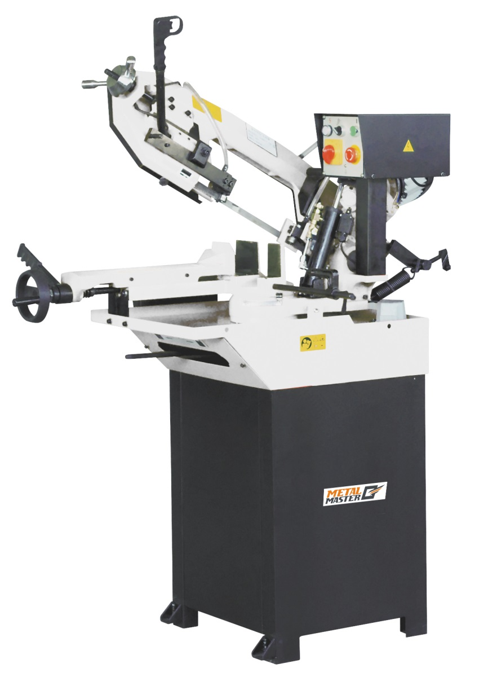

**Введение.**

**1.1. Общие сведения.**

Уважаемый покупатель, благодарим Вас за покупку ленточной пилы по металлу **BSM-170** производства фирмы **«Metal Master».** Данный станок оборудован средствами безопасности для обслуживающего персонала при работе на нём. Однако эти меры не могут учесть все аспекты безопасности. Поэтому внимательно ознакомитесь с инструкцией перед началом работы. Тем самым Вы исключите ошибки, как при наладке, так и при эксплуатации станка. Не приступайте к работе на станке до тех пор, пока не ознакомитесь со всеми разделами данной инструкции и не убедитесь, что Вы правильно поняли все функции станка.

Данное оборудование прошло предпродажную подготовку в техниче- ском департаменте компании и полностью отвечает заявленным параметрам

по качеству и технике безопасности.

Оборудование полностью готово к работе после проведения пуско-

наладочных мероприятий описанных в данной инструкции.

Данная инструкция является важной частью вашего оборудования. Она не должна быть утеряна в процессе работы. При продаже станка ин- струкцию необходимо передать новому владельцу.

**1.2. Назначение.**

Станок **BSM-170** предназначен для распиливания металлических за- готовок перпендикулярно или под углом к их оси.

1.3. Применение.

Станок должен работать в мастерской с температурой не выше +40°С и не ниже +5°С. Ленточная пила **BSM-170** предназначена для резки всех

нормально используемых материалов, от алюминия, алюминиевых сплавов и металлов без содержания железа, до высокопрочной стали. Выделяется жесткостью конструкции и большой производительностью. Резка под углом производится путем поворота

плеча пилы.

Данный станок широко используется в условиях мелкосерийного произ- водства, в ремонтных цехах, в слесарных и столярных мастерских, на складах и т.п.

**1.4. Знаки по технике безопасности.**

На станке размещены информационные знаки и предупреждающие зна- ки, указывающие на исходящую опасность (см. рис.)

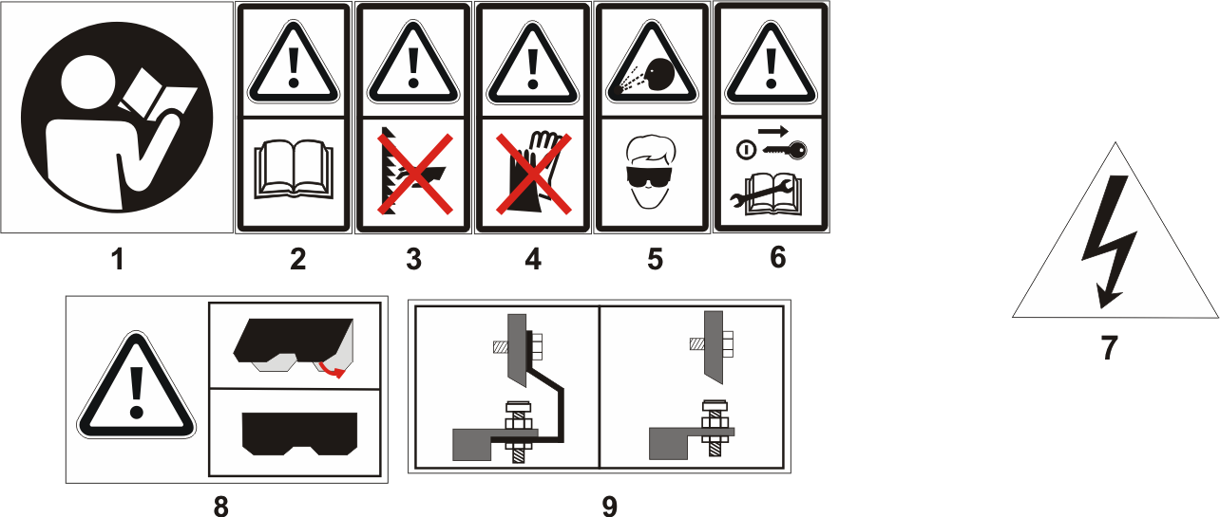

Рисунок 1

Описание значений расположенных на станке знаков по технике безопасно- сти.

**1. Внимание! Перед началом работы на станке изучите инструкцию**

**по эксплуатации!**

**2. Внимание! Читайте инструкцию!**

**3. Внимание! Опасность получения травмы в районе резания!**

**4. Внимание! Работать на станке в перчатках запрещено!**

**5. Внимание! Во время работы используйте средства защиты глаз!**

**6. Внимание! Бережно обращайтесь и храните Вашу инструкцию по эксплуатации.**

**7. Внимание! При открытом кожухе опасность поражения током!**

**8. Внимание! При открытом кожухе опасность получения травмы!**

**9. Внимание! Перед запуском станка демонтируйте транспортную скобу!**

Знаки 1, 2, 4, 5, 6 находятся на плече станка, значок 7 находится на клеммнике двигателя и возле главного выключателя, табличка 8 находится на кожухе пилы, значок 9 - рядом с транспортной скобой.

**2. Комплект поставки.**

**2.1. Вид упаковки.**

Ленточнопильный станок **BSM-170** поставляется в деревянной упа- ковке в частично разобранном состоянии.

**2.2. Содержание упаковки.**

1. Решетка отверстия слива С.О.Ж. 1шт.

2. Упор для заготовки 1шт.

3. Держатель упора для заготовки 1шт.

4. Подставка с монтажными элементами 1шт.

5. Инструкция по эксплуатации 1шт.

**3. Описание оборудования.**

**3.1. Технические характеристики.**

|  |  |  |  |  |
| --- | --- | --- | --- | --- |
| Характеристики | BSM-170 | | | |
| Питание | 380 В, 50 Гц | | | |
| Мощность двигателя | 0,9 кВт | | | |
| Мощность насоса системы охлаждения | 0,55 квт | | | |
| Скорость полотна | 40,80 м/мин | | | |
| Размеры ленточного полотна | 2110 x 20 x 0,9 мм | | | |
| Резание заготовки под углом | 90/60/45 град | | | |
| Режущая способность | | | | |
| 90º |  | 170 мм |  | 170х170 мм |
| 60º | 70 мм | 60х60 мм |
| 45º | 150 мм | 110х110 мм |
| Размеры станка (Д xШx В) | 1620 x 800 x 1500 мм | | | |
| Вес (брутто/нетто) | 220 / 162 кг | | | |

**3.2. Узлы и детали оборудования.(см. рис 2)**

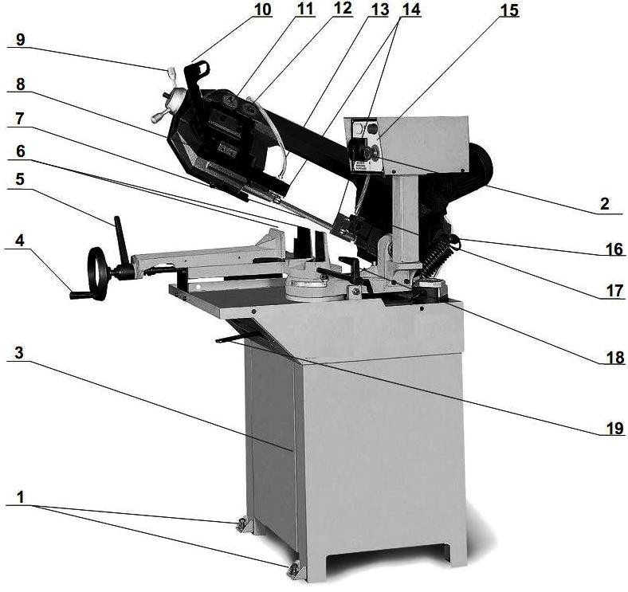

15.Панель управления

16. Механизм позиционирования

17. Гидравлический поршень

18. Механический упор плеча пилы

1. Крепежные пятаки станка

2. Аварийная кнопка « СТОП»

3. Подставка пилы

4. Маховик тисков пилы

5. Рычаг зажима тисков

6. Губки тисков

7. Пильная лента

8. Фиксирующий болт направляю- щей

9. Рычаг натяжения пильной ленты

10. Выключатель пильной ленты

11. Плечо пилы

12. Установочные болты направ- ляющего маховика пильной ленты.

13. Шланг подачи охлаждающей жидкости

14. Направляющие пильной ленты

19. Фиксирующий рычаг поворота плеча пилы

**3.3.Краткое описание конструкции оборудования.**

Ленточная пила **BSM-170** состоит из чугунных деталей с металли-

ческими кожухами и принадлежностями. Эта комбинация материалов обес- печивает достаточную жесткость станка при максимальном резе. На части

основания закреплены тиски. Пильная лента приводится в действие трехфаз- ным двигателем через червячный редуктор. Скорость реза можно регулиро-

вать при помощи поршня. Резка под углом производится путем поворота плеча пилы.

Станок **BSM-170** состоит из плеча со смонтированным на нем элек-

тродвигателем, червячным редуктором и панелью управления. На основании установлены быстрозажимные тиски, упор для заготовки и гидроцилиндр. В подставку встроена емкость для охлаждающей жидкости.

С помощью гидроцилиндра обеспечивается регулировка скорости пода- чи, а быстрозажимные тиски позволяют распиливать материал под углом до

45°.Посредством колес станок удобно перемещать по рабочему помещению

**3.4. Количество персонала необходимое для работы на оборудовании.**

На данном станке, одновременно может работать только один человек.

**3.5. Место расположения персонала во время работы на оборудова- нии.**

Для правильного и свободного управления станком рабочий должен находиться с лицевой стороны станка. Только при таком положении рабочего во время работы на станке есть возможность свободно управлять всеми не- обходимыми механизмами станка (их описание приведено в данной инструк- ции).

**4. Монтаж и установка**

**4.1. Транспортировка.**

Ленточнопильный станок **BSM-170** транспортируется в деревянной упаковке. Внутри этой упаковки станок закрыт в полиэтиленовый мешок.

**Внимание! Во время транспортировки и сборки станка необходимо соблюдать максимальную осторожность.**

**4.2. Подготовка оборудования к монтажу.**

Все металлические поверхности станка покрыты специальным защит- ным составом, который необходимо удалить перед началом работы оборудо- вания. Для удаления этого защитного состава используйте керосин или дру-

гие обезжиривающие растворы. При удалении защитного состава **не исполь- зуйте нитро растворители**, они отрицательно влияют на лакокрасочное по- крытие станка. После очистки корпуса от защитного состава все шлифован- ные поверхности станка необходимо смазать машинным маслом.

**Изготовитель оставляет за собой право модернизации станка, а также внесение изменений в комплектацию, если это не отражается на основных технических характеристиках станка.**

**4.3. Сборка.**

Перед сборкой станка достаньте из упаковки всё содержимое и проверь- те наличие всех комплектующих по списку. После распаковки станка устано- вите его на подготовленное место.

**4.4.Установка.**

**Внимание –** В целях обеспечения безопасности и надежной работы станка правильно (по уровню) установите и прочно закрепите станок на спе- циальной подставке (подставка поставляется вместе со станком). Несоблюдение этих условий может привести к непредвиденному смещению станка или частей его конструкции, и в дальнейшем к его повреждению.

При оборудовании рабочего места, следите за тем, чтобы у обслужива- ющего персонала было достаточно места для работы и управления.

**5.2.Управление.**

Управление станком осуществляется панелью управления, гидроцилин-

дром.

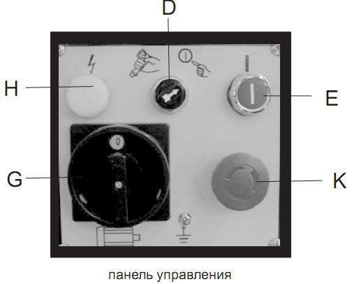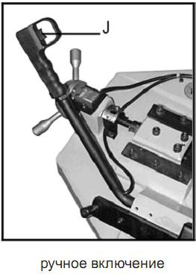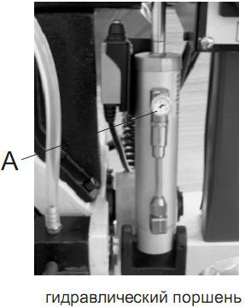

На панели управления расположены:

D. Переключатель ручной/автоматический режим

Е. Кнопка включения станка

G. Переключатель скорости

К. Кнопка аварийного выключения станка.

Н. Индикатор

На гидроцилиндре находятся:

А. Вентиль изменения скорости подачи

На рукоятке находится:

J. Кнопка ручного включения станка

**5.2.1. Первоначальный пуск**

Перед первым запуском станка внимательно прочитайте инструкцию.

Обслуживающий персонал должен быть ознакомлен со всеми разделами ин- струкции данного оборудования.

**5.2.2. Обкатка.**

Установите минимальную скорость резания. Подключите станок к сети.

Включите станок главным выключателем. Произведите пуск станка путём нажатия кнопки. Через 10 минут перейдите на средние обороты, а позже на

максимальные. При возникновении каких-либо проблем выключите станок и немедленно обратитесь в наш сервисный центр

Первые 180 часов эксплуатации не допускайте больших нагрузок, то есть работайте в щадящем режиме.

**6. Описание работы оборудования.**

**6.1. Наладка станка.**

**Предупреждение! Следите за правильным направлением движения пилы. На станке обозна- чено стрелкой.**

**Натяжение ленточной пилы.**

Ленточная пила должна быть натянута на шкивах с усилием в пределах

700 – 800 кгс/дюйм2 по показания шкалы.

Метод натяжения ленточной пилы без использования показаний шкалы: После установки новой ленточной пилы необходимо слегка натянуть её

(так чтобы не было видимого провисания). Затем повернуть винт натяжения

пилы на 1¾ оборота. Включить станок на 2 – 3 минуты. И в заключении до- вернуть ручку натяжения пилы ещё на 2 оборота. Ленточная пила будет натянута приблизительно на 800 кгс/дюйм2.

**Внимание! Станок рассчитан для работы с ленточными пилами имеющими размеры 2110x20x0.9мм.**

**6.1 Центрирование ленты**

Для центрирования пильной ленты на пильной шине используйте установочные болты на плече пилы (см. рис.)

1. Отпустите болты с внутр. головкой А, В, и С.

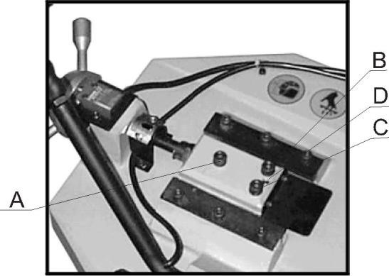2.Болтом D установите наклон направ- ляющего колеса.

-при вращении по часовой стрелке лен-

та приближается к фланцу

-при вращении против часовой стрелки лента отодвигается от фланца. ВНИМАНИЕ!

Если лента слишком далеко, она может со- рваться с ведущего колеса.

По окончании установки закрепите бол- ты с внутренней головкой в следующей по- следовательности: А, В и С.

**6.2 Установка направляющих подшипников.**

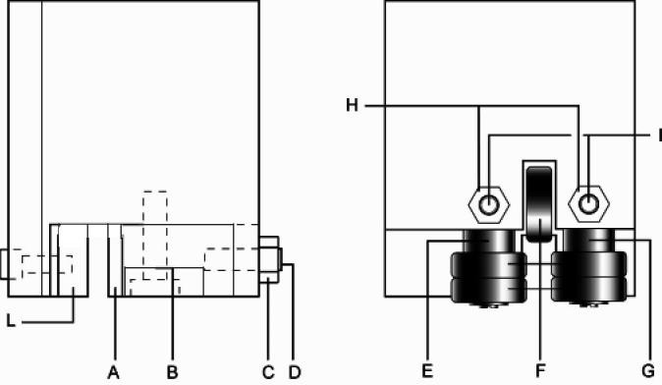Лента направляется при помощи регулируемых прокладок, установленных при проверке в соответствии с толщиной ленты с минимальным люфтом (см.

рис.). Если лента меняется на новую, все- гда используйте ленту с размерами 20 x

0,9 х 2085 мм, для которой первоначально были установлены прокладки направляющей. Если используется лента иной толщины, необходимо произ- вести настройку следующим способом:

**6.3 Установка направляющей**

**1**

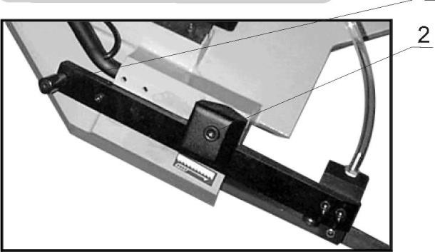Отпустите болт с внутренней

головкой (2) на четырехугольной фиксирующей панели. Удерживайте рукоять (1) и переместите блок направляющей как можно ближе к материалу без касания реза. Снова зажмите болт с внутренней головкой (2).

**6.4 Описание методов работы на оборудовании**

**В автоматическом режиме** скорость падения плеча зависит от установки

гидравлического поршня.

Сначала закройте регулировочный клапан гидравлической системы (А) пово- рачиванием клапана в направлении по часовой стрелке в конечное положение. Поднимите плечо пилы. Установите предварительное напряжение пружины в положение в соотв. с рисунком. Переключатель ручной/автоматический ре- жим (D) на панели управления поверните в положение автоматический ре- жим. Изберите скорость резки поворачиванием переключателя скорости (G) (черепаха медленно/заяц - быстро). Проверьте, что светится индикатор (Н). Зажмите заготовку. Установите регулировочный клапан гидравлической си- стемы (А) поворачиванием клапана в направлении против часовой стрелки в конечное положение. Пила готова к резке. Лента приводится в движение

нажатием кнопки СТАРТ (Е) на панели управления. После открытия управ- ляющего клапана гидравлического потока (В) включится движение плеча пи- лы. Для немедленной остановки всех функций станка нажмите аварийную кнопку СТОП (К).

**В ручном режиме** оператор регулирует скорость опускания плеча ру-

кой. Сначала закройте регулировочный клапан гидравлической системы (А) поворачиванием клапана в направлении по часовой стрелке в конечное по- ложение. Поднимите плечо пилы. Установите предварительное напряжение пружины в положение в соотв. с рисунком. Переключатель руч- ной/автоматический режим (D) на панели управления поверните в положе- ние ручной режим. Изберите скорость резки поворачиванием переключателя скорости (G) (черепаха медленно/заяц - быстро). Проверьте, что светится ин- дикатор (Н). Зажмите заготовку. Полностью откройте регулировочный кла- пан гидравлической системы (А) поворачиванием клапана в направлении

против часовой стрелки в конечное положение. Пила готова к резке. Лента приходит в движение после нажатия кнопки на ручном рычаге (J). Нажатие на рычаг определяет скорость реза (опускания плеча пилы). Для немедлен- ной остановки всех функций станка нажмите аварийную кнопку СТОП (К).

При работе с упором установите его в рабочее положение и зафикси- руйте его стопорами.

Установите вылет направляющих ленточной пилы соответственно раз- меру обрабатываемой заготовке так, чтобы расстояние между ними было по возможности наименьшим и в тоже время не создавались помехи при работе Для регулировки вылета направляющих

ленточной пилы ослабьте натяжение пилы

и ослабив винты передвиньте направляющие в нужное положение. Затем за- тяните стопорные винты и натяните пилу.

Выберите необходимую скорость резания.

Установите заготовку, надежно её закрепите в тисках. Включите глав- ный выключатель, поднимите плечо в верхнее положение и зафиксируйте

его заперев гидроцилиндр с помощью крана.

Включите станок кнопкой включения и включите подачу С.О.Ж. пере- ключателем. Установите вентиль изменения скорости подачи на минималь-

ное положение и откройте запирающий кран. Плавно увеличивая подачу установите необходимую. При необходимости подачу можно изменять во время резания. После завершения пропила станок отключится. Поднимите плечо в верхнее положение и зафиксируйте его заперев гидроцилиндр. Ста- нок готов к следующему циклу.

При необходимости уменьшить скорость подачи и (или) облегчить подъ- ем плеча отрегулируйте пружинный противовес.

По окончанию работы уберите стружку, протрите и смажьте станок

**7. Электрооборудование.**

**7.1. Схема.**

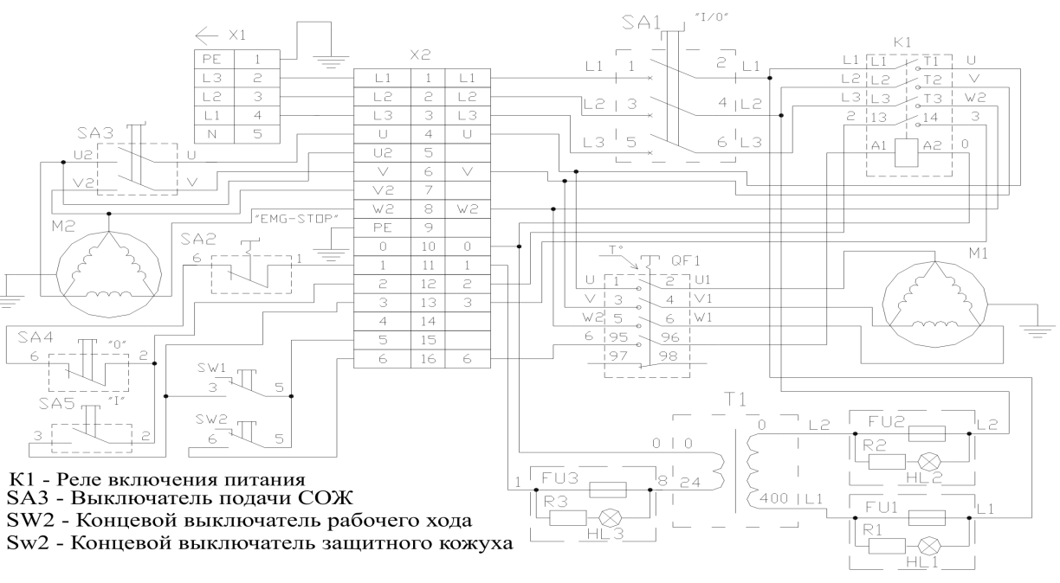

**8. Техническое обслуживание**

8.1. **Общее положение.**

Производить работы по монтажу и ремонту имеет право только специа-

лист с соответствующей квалификацией.

Перед эксплуатацией станка ознакомьтесь с элементами его управления, их работой и размещением.

Очистка, смазка, наладка, ремонтные работы и любые манипуляции на

станке должны проводиться только в состоянии покоя, когда станок не рабо- тает и отключён от электрической сети (вынут штепсель подводящего провода из розетки электрической цепи).

Рекомендуем раз в год проводить проверку электродвигателя специали- стом (электромехаником).

Если станок долго не эксплуатировался, то необходимо проверить состо-

яние смазки в подшипниках и сопротивление изоляции обмотки двигателя. В зависимости от продолжительности времени и условий хранения, периодич- ность проверок может изменяться.

Содержите станок и его рабочее пространство в чистоте и в порядке.

В связи с постоянной модернизацией оборудования производитель оставляет за собой право вносить изменения в конструкцию не отражённые в данной инструкции.

8.2. **Смазка оборудования.**

Станок снабжен однорядными шарикоподшипниками, закрытыми с обе-

их сторон, которые с заложенной смазкой и не нуждаются в уходе. Червячная передача находится в масляной ванне, содержание которой необходимо при текущей эксплуатации (приблизительно 3 часа в день) заменять один раз в год.

Для замены масла установите плечо в горизонтальное положение и вы-

крутите болты крышки червячной передачи. Снимите крышку, слейте старое масло, промойте червячную передачу керосином или уайт-спиритом, залейте масло на уровень нижней стенки, закрепите крышку.

Рекомендуемым типом масла является:

«МОGUL PP80» (PP90). или его аналоги «Mobil DTE Heavy Medium.» и

«Shell Turbo T-68».

**8.3. Замена охлаждающей жидкости.**

При эксплуатации станка происходит уменьшение количества жидкости в результате испарения, разбрызгивания и прилипания на стружках. Это уменьшение необходимо возмещать путём добавления свежей жидкости, в результате чего жидкость обновляется, поэтому её «старение» проявляется очень медленно. Жидкость, однако, находится в очень активном контакте с воздухом и металлами, загрязняется пылью, окислами металлов и подверже-

на воздействию анаэробных бактерий. Воздействие бактериями, которое приводит к разложению эмульсии, наиболее проявляется тогда, когда станок не эксплуатируется. Воздухововлечение эмульсии при эксплуатации станка уничтожает бактерии.

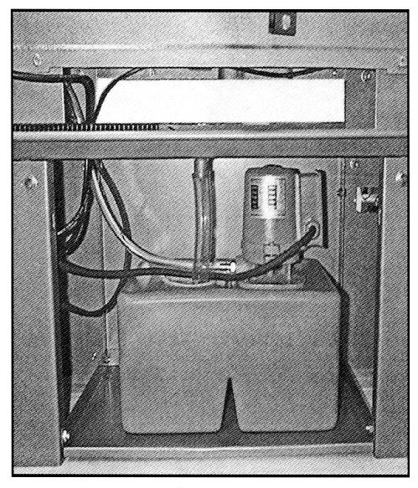

Рекомендуем производить замену эмульсионной жидкости по истечении

6 - 8 недель эксплуатации. Не позже, чем по истечении 6 месяцев, необходи- мо провести замену с одновременной доскональной очисткой ёмкости и очисткой всей системы охлаждения горячей водой с содержанием 3%-ой кристаллической соды.

**Визуальная оценка состояния жидкости:**

- масляный налёт на поверхности эмульсии свидетельствует о том, что эмульсия является нестабильной

- осевший на дно и стенки ёмкости осадок и липкая поверхность на стан- ке предупреждают о том, что жидкость устарела и загрязнена

- по интенсивности молочного оттенка эмульсии можем на основании опыта работы сделать заключение об уменьшении концентрации. Может

проявиться в крайних случаях в виде ржавых пятен на обрезках и на инстр у-

менте

- запах гнили и синеватый оттенок жидкости являются признаком испорчен- ности эмульсии

Емкость для охлаждающей жидкости 2 размещена в нижней части пилы под чугунным основанием пилы для металла.

1. Насос 1

2. Емкость для охлаждающей жидкости.

3. Сливной шланг. 3

**9. Схемы узлов и деталей станка.**

Схема привода станка

Схема 1

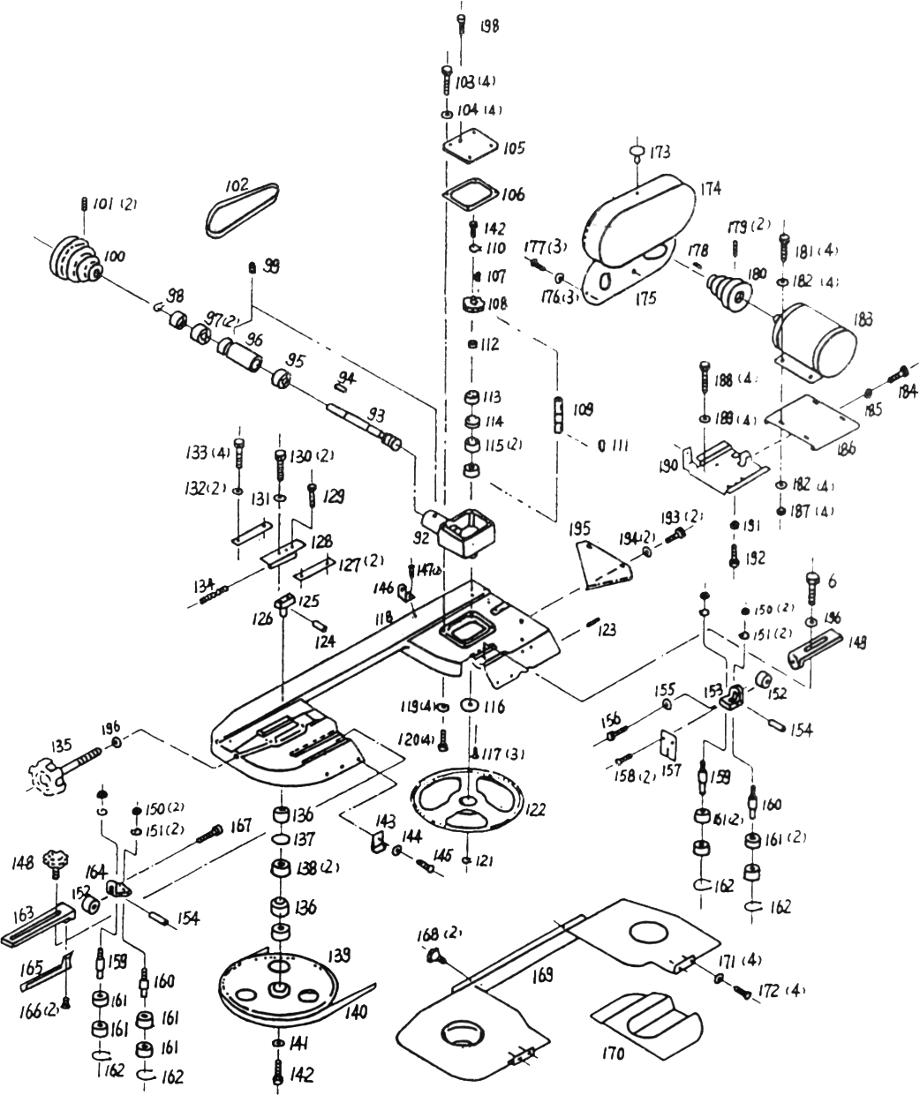

Схема 2

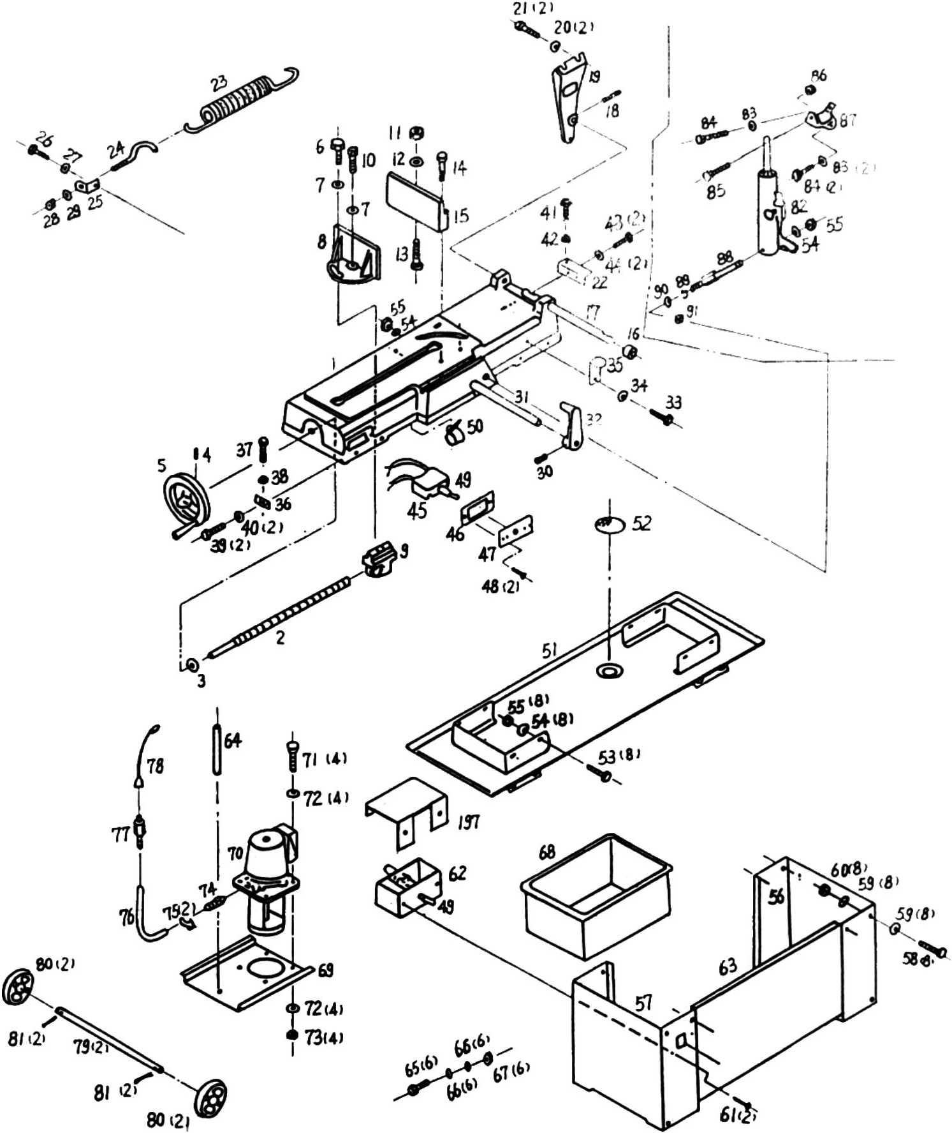

**10. Заказ запасных частей.**

Перечень составных частей Вы найдете в приложенной документации. В данной документации, на схеме станок разбит на отдельные части и детали, которые можно заказать с помощью этой схемы.

При заказе запасных частей на станок, в случае повреждения деталей во время транспортировки или в результате износа при эксплуатации, для более быстрого и точного выполнения заказа в рекламации или в заявке следует

указывать следующие данные:

А) марку оборудования;

Б) заводской номер оборудования – номер машины; В) год производства и дату продажи станка;

Д) номер детали на схеме.

**11. Демонтаж и утилизация.**

- Отключить станок от электросети;

- демонтировать станок;

- Все части распределить согласно классам отходов (сталь, чугун, цветные металлы, резина, пластмасса, кабель) и отдать их для промышленной ути- лизации.